תאריך הבחינה: 2.3.2023
המרצה: דר' יקיר ברצ'נקו
שם הקורס: מודלים של רגרסיה ליניארית
מספר קורס: 364-1-1061
משך הבחינה: שלוש שעות
חומר עזר: מחשבון, 5 דפי נוסחאות, טבלאות סטטיסטיות

מיועד לתלמידי הנדסת תעשיה וניהול
שנה: 2022 סמסטר: ב' מועד: ב'
הנחיות חשובות:
- במבחן זה ארבע שאלות
- יש לפתור את כל השאלות, סך הנקודות עשוי להגיע ל120, אך הציון הסופי המקסימלי במבחן הינו 100.
- יש ללוות את דרך הפתרון בהסברים מילוליים קצרים
- ניתן להשתמש בכל הנוסחאות והתוצאות שפותחו או הוצגו בכיתה ואין צורך להוכיחן מחדש אלא אם כן זה נדרש במפורש
- בכל מבחן השערות יש לנסח את ההשערות הנבדקות, לציין מהו סטטיסטי המבחן וכיצד הוא מתפלג, ולכתוב מהו אזור הדחייה (זאת כמובן בנוסף לתוצאת המבחן)
יש לכתוב את כל התשובות במחברת ולא על גיליון המבחן.

שאלה 1 (40 נקודות)

מהנדס כימי ביצע רגרסיה בעזרת נתוני תגובה כימית כתלות בשני גורמים שונים. הפלט של הרגרסיה מוצג מוצג בטבלה שלהלן, שלרוע המזל נמחקה חלקית בדו"ח של המהנדס:

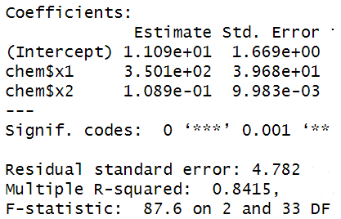

א. עבור כל משתנה בלתי-תלוי, מיצאו את מובהקות התרומה שלו למודל (p value). הסבירו את תשובתכם בקצרה.
ב. תארו בקצרה את מודל הרגרסיה ואת תוצאות האנליזה. איזה מסקנות תסיקו, והאם הרגרסיה מובהקת (ברמה של 0.05)? נמקו.
ג. לאכזבת המהנדס, נמחק מהפלט גם הערך של R²_{Adj} . חשבו את R²_{Adj} עבור המודל.

ד. מצא רווח סמך ברמת-ביטחון של 95% עבור מקדם הרגרסיה ל-'x2' במודל. פרטו את החישוב.

פיתרון:
א-ג. להלן הטבלה המלאה:
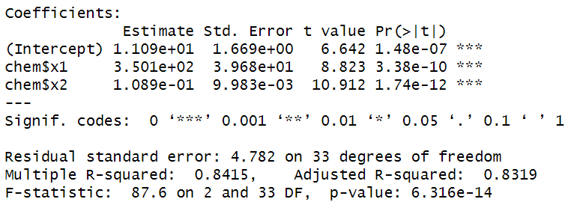
ד. 95% CI = [0.0886, 0.1292]

שאלה 2 (40 נקודות)

- איור 1 מציג ארבע רגרסיות שונות. עבור כל איור a-d כיתבו את הביטוי עבור מישוואת הרגרסיה; ניתן להשתמש בכמה מקדמים ($β_{i}$) שרוצים, אולם צריך לציין את הסימן שלהם (חיובי/שלילי) במפורש.
- יותם ביצע בעזרת R רגרסיה לוגיסטית, עם משתנה בלתי-תלוי אחד, וקיבל את הפלט הבא:
Warning message:
glm.fit: fitted probabilities numerically 0 or 1 occurred
יותם ניסה לבצע את הרגרסיה בעזרת תוכנה אחרת, וכעת קיבל את הערת השגיאה:
Warning message:
solver did not converge
הסבירו בקצרה מה יכולה להיות הסיבה להערות. ניתן גם להוסיף איור להבהרה.
- בהמשך לסעיף ב', מה יהיו אומדי הניראות המרבית עבור מקדמי הרגרסיה, והאם יהיו זהים לאלו ש-R יציע? נמקו.
- בהמשך לסעיפים ב-ג, האם ניתן לבנות רווח בר-סמך לאומדים של מקדמי הרגרסיה? הסבירו בקצרה איזה ומדוע כן/לא.
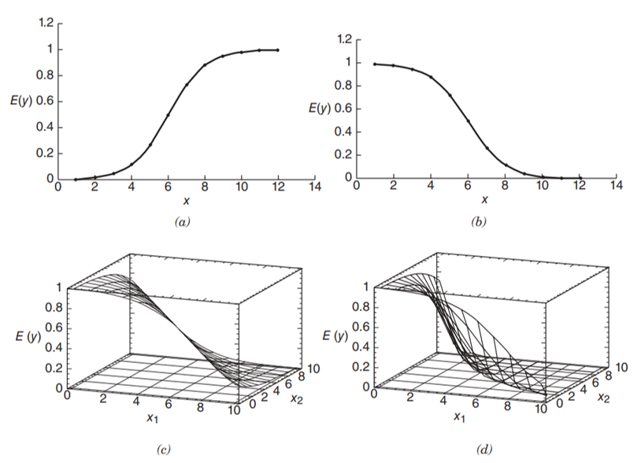
איור 1. תרשימים עבור ארבע רגרסיות שונות.
פיתרון:
- עבור a: $E\left[y | x\right]=\frac{1}{1+ e^{-(β_{0}+β_{1}x)}}$ כאשר $β_{0}$ שלילי ו-$β_{1}$ חיובי.
עבור b: $E\left[y | x\right]=\frac{1}{1+ e^{-(β_{0}+β_{1}x)}}$ כאשר $β_{0}$ חיובי ו-$β_{1}$ שלילי.
עבור c: $E\left[y | x\right]=\frac{1}{1+ e^{-(β_{0}+β_{1}x_{1}+β_{2}x_{2})}}$ כאשר $β_{0}$ חיובי, $β_{1}$ שלילי, $β_{2}$ שלילי.
עבור d: $E\left[y | x\right]=\frac{1}{1+ e^{-(β_{0}+β_{1}x_{1}+β_{2}x_{2}+β_{1,2}x_{1}x_{2} )}}$ כאשר $β_{0}$ חיובי, $β_{1}$ שלילי, $β_{2}$ שלילי, וגם $β_{1,2}$ שלילי.
- הסיבה להודעות השגיאה היא הפרדה מושלמת בנתונים (separability), למשל כמו באיור:
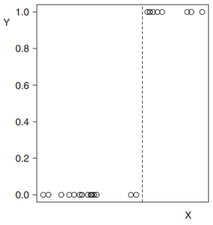
- במקרה של הפרדה, אומדי נראות מקסימלית עבור המקדמים יהיו "אינסוף" (או "לא-קיימים", ליתר דיוק). עבור R לעומת זאת, שמחפש בצורה נומרית עד התכנסות קרובה מספיק עד-כדי סף מוגדר, התשובה תהיה מספר ממשי כלשהו גדול מאוד (או קטן מאוד) אך סופי.
- לא ניתן לבנות רווחי-סמך דו-צדדיים, אך כן ניתן לבנות רווחי-סמך חד-צדדיים שיכילו את "אינסוף" (או מינוס אינסוף)! יחד עם זאת, זה לא דבר טריוויאלי שמשתמש בשיטות הרגילות.

שאלה 3 (20 נקודות)
נניח שהמודל ''אמיתי'' המייצר קבוצת נתונים הוא $y=β_{0}+β_{1}x_{1}+ϵ$, כאשר השגיאה $ϵ$ תואמת את ההנחות הרגילות של רגרסיה לינארית. חוקר התאים לנתונים את המודל $y=β_{0}+β_{1}x_{1}+β_{2}x_{2}+ϵ$, הכולל את המשתנה המסביר הלא-רלוונטי X₂ (זאת אומרת, הערך האמיתי של β₂ הוא 0).
- האם אומד הריבועים הפחותים של החוקר עבור $β_{1}$ עדיין חסר-הטיה? נמקו!
- מה היא השונות של אומד הריבועים הפחותים (של החוקר) עבור $β_{1}$? נמקו!
הבהרה: ניתן להשתמש בביטוי הבא עבור ההופכית של מטריצה בגודל 3x3:
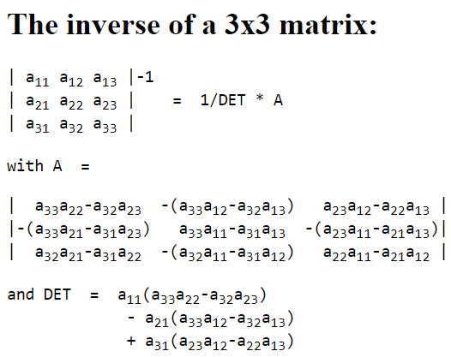

פיתרון:
- כן...
- כמו בשאלה 2 בהרצאה על "רגרסיה מרובה (המשך)", ואמנם כעת המטריצה הינה בגודל 3X3 אך לא צריך למצוא את כל איברי ההופכית, ומספיק רק האיבר ה-2,2 שלה! שהינו:
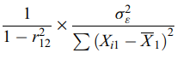

שאלה 4 (20 נקודות)
מונטגומרי המבולבל כתב ספר-לימוד ברגרסיה וצירף בו את איור 2, שאמור להסביר נושא מסוים ברגרסיה. לרוע המזל, מונטגומרי שכח לצרף את הטקסט שאמור ללוות את האיור ולהבהיר את כוונתו!
- מה הוא הנושא של איור 2? הוסיפו את ההסבר החסר עבור איור 2, כך שקוראי הספר (סטודנטים בקורס רגרסיה) יוכלו להבין את כוונתו של מונטגומרי. השתמשו בהסבר שלכם בשלושת הפאנלים a-c, הסבירו מה ההבדלים בינהם ומה ההשלכות של כך, ומה מייצגים הסימנים "1" ו-"2" באיור 2b.
- לקוח העביר לכם טבלת נתונים בעלת 5 עמודות (4 משתנים בלתי-תלויים, ומשתנה אחד תלוי). כיצד תבדקו האם בנתונים יש את הבעיה שמונטגומרי מתאר? ומה תעשו בנידון?

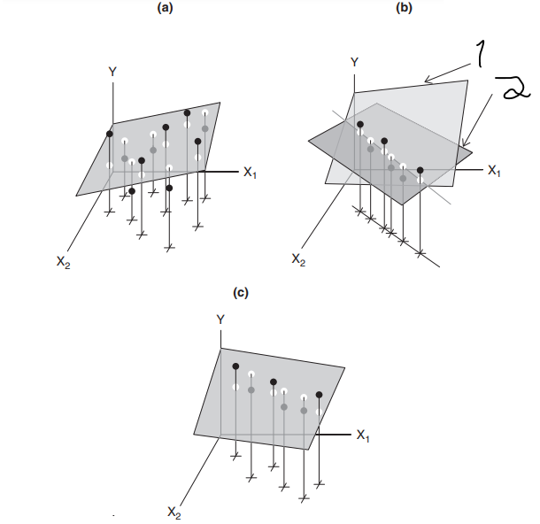
איור 2.

פיתרון:
א. הנושא של האיור הוא קולינאריות, והשפעת קולינאריות על היציבות של מישור הרגרסיה בריבועים-פחותים. a)), המתאם בין X₁ ל-X₂ קטן, ולכן למישור הרגרסיה יש בסיס רחב של תמיכה. ב-(b), X₁ ו-X₂ מתואמים בצורה מושלמת; מישור הריבועים הפחותים אינו מוגדר באופן ייחודי, וגם המישור "1" וגם המישור "2" ממזערים את השאריות. ב-(c), יש מיתאם ליניארי חזק בין X₁ ל-X₂, אך קשר פחות ממושלם; מישור הריבועים הפחותים מוגדר באופן ייחודי, אבל הוא לא נתמך היטב על ידי הנתונים ואומדי המקדמים יהיו בעלי שונות רבה.
ב. בדיקה - על מנת לבדוק האם קיימת מולטיקולינאריות ניתן לבדוק באיורים של משתנה מסביר אחד מול מסביר אחר, אולם מכיוון שישנם יותר מ-2 משתנים מסבירים (בטבלה שהלקוח העביר יש 4) אזי זה לא יספיק. צריך לבדוק בדרך נוספת, למשל ע"י ביצוע רגרסיה על משתנה מסביר אחד כתלות בשאר המסבירים, ולבדוק את R² של הרגרסיה הזו.
טיפול - לא תמיד נוכל להשיג נתונים נוספים (ולא תמיד הם בכלל יוכלו לעזור לנו) ולכן כעת: נשקול לוותר על משתנה אחד או יותר, נשקול רגרסיית Ridge, נשים לב להזהר במיוחד מאקסטרפולציה.
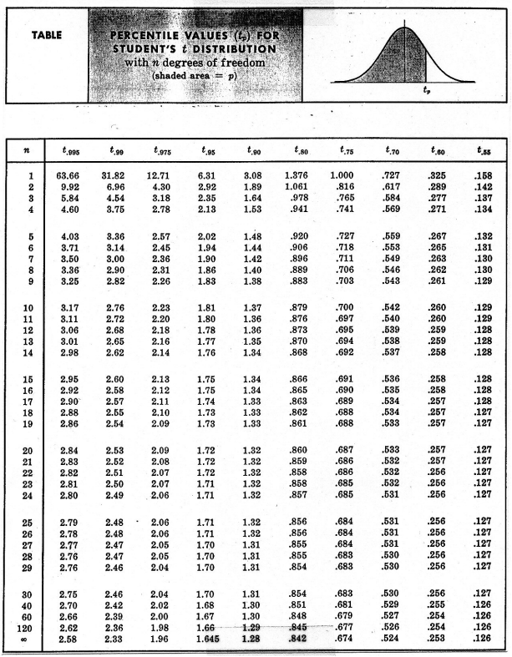

טבלת התפלגות F עבור
df2/df1 | 1 | 2 | 3 | 4 | 5 | 6 | 7 | 8 | 9 | 10 | 12 | 15 | 20 | 24 | 30 | 40 | 60 | 120 | INF
1 | 161.448 | 199.5 | 215.707 | 224.583 | 230.162 | 233.99 | 236.768 | 238.883 | 240.543 | 241.882 | 243.91 | 245.95 | 248.013 | 249.052 | 250.095 | 251.143 | 252.196 | 253.253 | 254.314
2 | 18.5128 | 19 | 19.1643 | 19.2468 | 19.2964 | 19.33 | 19.3532 | 19.371 | 19.3848 | 19.3959 | 19.413 | 19.4291 | 19.4458 | 19.4541 | 19.4624 | 19.4707 | 19.4791 | 19.4874 | 19.4957
3 | 10.128 | 9.552 | 9.2766 | 9.1172 | 9.0135 | 8.9406 | 8.8867 | 8.8452 | 8.8123 | 8.7855 | 8.7446 | 8.7029 | 8.6602 | 8.6385 | 8.6166 | 8.5944 | 8.572 | 8.5494 | 8.5264
4 | 7.7086 | 6.944 | 6.5914 | 6.3882 | 6.2561 | 6.1631 | 6.0942 | 6.041 | 5.9988 | 5.9644 | 5.9117 | 5.8578 | 5.8025 | 5.7744 | 5.7459 | 5.717 | 5.6877 | 5.6581 | 5.6281
5 | 6.6079 | 5.786 | 5.4095 | 5.1922 | 5.0503 | 4.9503 | 4.8759 | 4.8183 | 4.7725 | 4.7351 | 4.6777 | 4.6188 | 4.5581 | 4.5272 | 4.4957 | 4.4638 | 4.4314 | 4.3985 | 4.365
6 | 5.9874 | 5.143 | 4.7571 | 4.5337 | 4.3874 | 4.2839 | 4.2067 | 4.1468 | 4.099 | 4.06 | 3.9999 | 3.9381 | 3.8742 | 3.8415 | 3.8082 | 3.7743 | 3.7398 | 3.7047 | 3.6689
7 | 5.5914 | 4.737 | 4.3468 | 4.1203 | 3.9715 | 3.866 | 3.787 | 3.7257 | 3.6767 | 3.6365 | 3.5747 | 3.5107 | 3.4445 | 3.4105 | 3.3758 | 3.3404 | 3.3043 | 3.2674 | 3.2298
8 | 5.3177 | 4.459 | 4.0662 | 3.8379 | 3.6875 | 3.5806 | 3.5005 | 3.4381 | 3.3881 | 3.3472 | 3.2839 | 3.2184 | 3.1503 | 3.1152 | 3.0794 | 3.0428 | 3.0053 | 2.9669 | 2.9276
9 | 5.1174 | 4.257 | 3.8625 | 3.6331 | 3.4817 | 3.3738 | 3.2927 | 3.2296 | 3.1789 | 3.1373 | 3.0729 | 3.0061 | 2.9365 | 2.9005 | 2.8637 | 2.8259 | 2.7872 | 2.7475 | 2.7067
10 | 4.9646 | 4.103 | 3.7083 | 3.478 | 3.3258 | 3.2172 | 3.1355 | 3.0717 | 3.0204 | 2.9782 | 2.913 | 2.845 | 2.774 | 2.7372 | 2.6996 | 2.6609 | 2.6211 | 2.5801 | 2.5379
11 | 4.8443 | 3.982 | 3.5874 | 3.3567 | 3.2039 | 3.0946 | 3.0123 | 2.948 | 2.8962 | 2.8536 | 2.7876 | 2.7186 | 2.6464 | 2.609 | 2.5705 | 2.5309 | 2.4901 | 2.448 | 2.4045
12 | 4.7472 | 3.885 | 3.4903 | 3.2592 | 3.1059 | 2.9961 | 2.9134 | 2.8486 | 2.7964 | 2.7534 | 2.6866 | 2.6169 | 2.5436 | 2.5055 | 2.4663 | 2.4259 | 2.3842 | 2.341 | 2.2962
13 | 4.6672 | 3.806 | 3.4105 | 3.1791 | 3.0254 | 2.9153 | 2.8321 | 2.7669 | 2.7144 | 2.671 | 2.6037 | 2.5331 | 2.4589 | 2.4202 | 2.3803 | 2.3392 | 2.2966 | 2.2524 | 2.2064
14 | 4.6001 | 3.739 | 3.3439 | 3.1122 | 2.9582 | 2.8477 | 2.7642 | 2.6987 | 2.6458 | 2.6022 | 2.5342 | 2.463 | 2.3879 | 2.3487 | 2.3082 | 2.2664 | 2.2229 | 2.1778 | 2.1307
15 | 4.5431 | 3.682 | 3.2874 | 3.0556 | 2.9013 | 2.7905 | 2.7066 | 2.6408 | 2.5876 | 2.5437 | 2.4753 | 2.4034 | 2.3275 | 2.2878 | 2.2468 | 2.2043 | 2.1601 | 2.1141 | 2.0658
16 | 4.494 | 3.634 | 3.2389 | 3.0069 | 2.8524 | 2.7413 | 2.6572 | 2.5911 | 2.5377 | 2.4935 | 2.4247 | 2.3522 | 2.2756 | 2.2354 | 2.1938 | 2.1507 | 2.1058 | 2.0589 | 2.0096
17 | 4.4513 | 3.592 | 3.1968 | 2.9647 | 2.81 | 2.6987 | 2.6143 | 2.548 | 2.4943 | 2.4499 | 2.3807 | 2.3077 | 2.2304 | 2.1898 | 2.1477 | 2.104 | 2.0584 | 2.0107 | 1.9604
18 | 4.4139 | 3.555 | 3.1599 | 2.9277 | 2.7729 | 2.6613 | 2.5767 | 2.5102 | 2.4563 | 2.4117 | 2.3421 | 2.2686 | 2.1906 | 2.1497 | 2.1071 | 2.0629 | 2.0166 | 1.9681 | 1.9168
19 | 4.3807 | 3.522 | 3.1274 | 2.8951 | 2.7401 | 2.6283 | 2.5435 | 2.4768 | 2.4227 | 2.3779 | 2.308 | 2.2341 | 2.1555 | 2.1141 | 2.0712 | 2.0264 | 1.9795 | 1.9302 | 1.878
20 | 4.3512 | 3.493 | 3.0984 | 2.8661 | 2.7109 | 2.599 | 2.514 | 2.4471 | 2.3928 | 2.3479 | 2.2776 | 2.2033 | 2.1242 | 2.0825 | 2.0391 | 1.9938 | 1.9464 | 1.8963 | 1.8432
21 | 4.3248 | 3.467 | 3.0725 | 2.8401 | 2.6848 | 2.5727 | 2.4876 | 2.4205 | 2.366 | 2.321 | 2.2504 | 2.1757 | 2.096 | 2.054 | 2.0102 | 1.9645 | 1.9165 | 1.8657 | 1.8117
22 | 4.3009 | 3.443 | 3.0491 | 2.8167 | 2.6613 | 2.5491 | 2.4638 | 2.3965 | 2.3419 | 2.2967 | 2.2258 | 2.1508 | 2.0707 | 2.0283 | 1.9842 | 1.938 | 1.8894 | 1.838 | 1.7831
23 | 4.2793 | 3.422 | 3.028 | 2.7955 | 2.64 | 2.5277 | 2.4422 | 2.3748 | 2.3201 | 2.2747 | 2.2036 | 2.1282 | 2.0476 | 2.005 | 1.9605 | 1.9139 | 1.8648 | 1.8128 | 1.757
24 | 4.2597 | 3.403 | 3.0088 | 2.7763 | 2.6207 | 2.5082 | 2.4226 | 2.3551 | 2.3002 | 2.2547 | 2.1834 | 2.1077 | 2.0267 | 1.9838 | 1.939 | 1.892 | 1.8424 | 1.7896 | 1.733
25 | 4.2417 | 3.385 | 2.9912 | 2.7587 | 2.603 | 2.4904 | 2.4047 | 2.3371 | 2.2821 | 2.2365 | 2.1649 | 2.0889 | 2.0075 | 1.9643 | 1.9192 | 1.8718 | 1.8217 | 1.7684 | 1.711
26 | 4.2252 | 3.369 | 2.9752 | 2.7426 | 2.5868 | 2.4741 | 2.3883 | 2.3205 | 2.2655 | 2.2197 | 2.1479 | 2.0716 | 1.9898 | 1.9464 | 1.901 | 1.8533 | 1.8027 | 1.7488 | 1.6906
27 | 4.21 | 3.354 | 2.9604 | 2.7278 | 2.5719 | 2.4591 | 2.3732 | 2.3053 | 2.2501 | 2.2043 | 2.1323 | 2.0558 | 1.9736 | 1.9299 | 1.8842 | 1.8361 | 1.7851 | 1.7306 | 1.6717
28 | 4.196 | 3.34 | 2.9467 | 2.7141 | 2.5581 | 2.4453 | 2.3593 | 2.2913 | 2.236 | 2.19 | 2.1179 | 2.0411 | 1.9586 | 1.9147 | 1.8687 | 1.8203 | 1.7689 | 1.7138 | 1.6541
29 | 4.183 | 3.328 | 2.934 | 2.7014 | 2.5454 | 2.4324 | 2.3463 | 2.2783 | 2.2229 | 2.1768 | 2.1045 | 2.0275 | 1.9446 | 1.9005 | 1.8543 | 1.8055 | 1.7537 | 1.6981 | 1.6376
30 | 4.1709 | 3.316 | 2.9223 | 2.6896 | 2.5336 | 2.4205 | 2.3343 | 2.2662 | 2.2107 | 2.1646 | 2.0921 | 2.0148 | 1.9317 | 1.8874 | 1.8409 | 1.7918 | 1.7396 | 1.6835 | 1.6223
40 | 4.0847 | 3.232 | 2.8387 | 2.606 | 2.4495 | 2.3359 | 2.249 | 2.1802 | 2.124 | 2.0772 | 2.0035 | 1.9245 | 1.8389 | 1.7929 | 1.7444 | 1.6928 | 1.6373 | 1.5766 | 1.5089
60 | 4.0012 | 3.15 | 2.7581 | 2.5252 | 2.3683 | 2.2541 | 2.1665 | 2.097 | 2.0401 | 1.9926 | 1.9174 | 1.8364 | 1.748 | 1.7001 | 1.6491 | 1.5943 | 1.5343 | 1.4673 | 1.3893
120 | 3.9201 | 3.072 | 2.6802 | 2.4472 | 2.2899 | 2.175 | 2.0868 | 2.0164 | 1.9588 | 1.9105 | 1.8337 | 1.7505 | 1.6587 | 1.6084 | 1.5543 | 1.4952 | 1.429 | 1.3519 | 1.2539
inf | 3.8415 | 2.996 | 2.6049 | 2.3719 | 2.2141 | 2.0986 | 2.0096 | 1.9384 | 1.8799 | 1.8307 | 1.7522 | 1.6664 | 1.5705 | 1.5173 | 1.4591 | 1.394 | 1.318 | 1.2214 | 1

טבלת F עבור
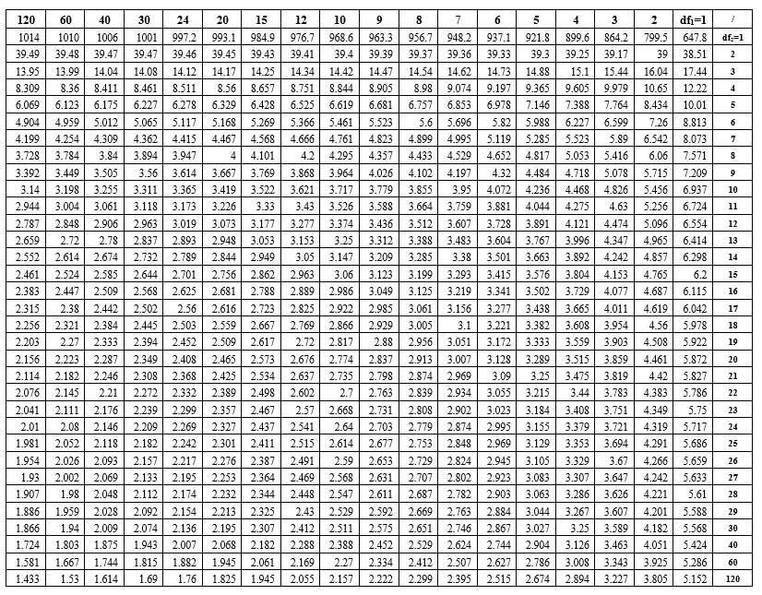

בהצלחה!!!

